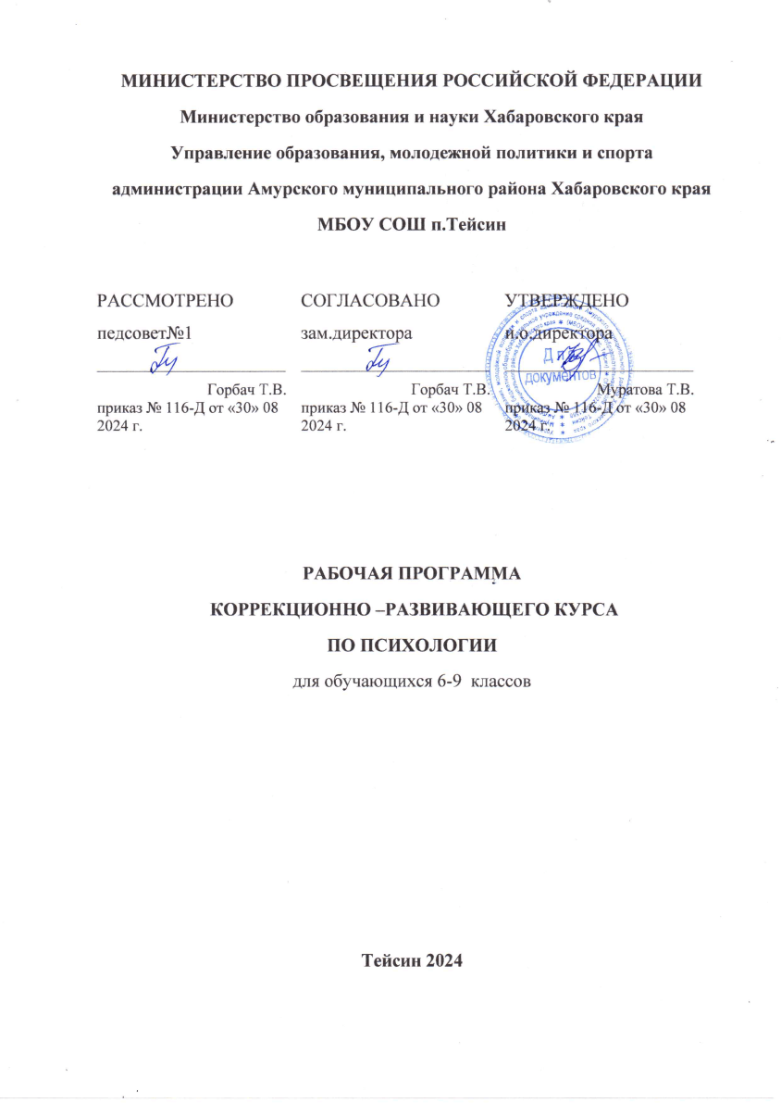

**Цель программы:**   дать ребенку правильное многогранное полифункциональное представление об окружающей действительности, способствующее оптимизации его психического развития и более эффективной социализации в образовательной среде и обществе.

**Задачи:**  
1. Развитие познавательной активности обучающихся;  
2. Формирование умений наблюдать, сравнивать, выделять существенные признаки предметов и явлений и отражать их в речи, развитие памяти, мышления, речи, воображения;  
3.Формирование общеинтеллектуальных умений: приёмов анализа, сравнения, обобщения, навыков группировки и классификации;  
4. Формирование адекватного восприятия явлений и объектов окружающей действительности в совокупности их свойств;  
5. Совершенствование сенсорно-перцептивной деятельности;  
6. Обогащение словарного запаса на основе использования соответствующей терминологии; устной монологической речи в единстве с обогащением знаний и представлений об окружающей действительности;  
7.   Психологическая коррекция поведения обучающегося;  
8. Социальная профилактика, формирование навыков общения, правильного поведения.

## Общая характеристика программы коррекционно-развивающего курса

Программа коррекционно-развивающего курса способствует развитию внимания формированию его устойчивости, умению контролировать выполнение одновременно двух или больше действий. Основным направлением в развитии памяти учащихся является формирование у них опосредованного запоминания. Большое значение придается всестороннему развитию мыслительной деятельности, а именно таких ее операций, как анализ, синтез, обобщение, абстрагирование, установление закономерностей, формирование логических операций. Таким образом, постепенно закладываются основы абстрактного мышления. Не менее важной является и подготовка мышления учащихся к переходу на более высокие уровни понятийного, и словесно-логического мышления, требования к которым в средней школе значительно повышаются.

Особое внимание уделяется профессиональной ориентации обучающихся, развитию социальной адаптивности, умению преодолевать жизненные трудности.

Данный курс способствует освоению вербальных и невербальных каналов передачи информации, развитию новых моделей поведения.

Коррекционно-развивающие занятия дают возможность проведения эффективной диагностики интеллектуального и личностного развития детей.

Следует отметить, что игровой, увлекательный характер заданий, являющихся в то же время психологическими тестами, смягчает ситуацию стресса при проверке уровня развития, что позволяет учащимся продемонстрировать свои истинные возможности в более полной мере. Для итогового тестирования в конце каждого учебного года применяются стандартные, рекомендованные для использования в образовательной сфере и снабженные нормативными показателями для соответствующих возрастных групп методики. Программа коррекционно-развивающего курса имеет непосредственную связь со всеми основными предметами общего образования.

Рабочая программа коррекционно-развивающего курса для детей с ОВЗ 6-9 классы составлена в соответствии с требованиями адаптированной основной образовательной программы основного общего, среднего общего образования обучающихся с задержкой психического развития (ЗПР), авторской программой «Я – подросток. Программа уроков психологии», автор Микляева А. В, пособие для школьного психолога, — СПб.: Речь, 2006.

**Описание места курса в учебном плане**

Коррекционно-развивающая программа рассчитана на 4 года со 6-го по 9-й класс по одному часу в неделю, 34 часа в год.

Данная коррекционно-развивающая программа реализуется с учетом индивидуальных особенностей и потребностей обучающихся. На групповые занятия отводится 40 минут.

**Формы организации занятий**

Методика предусматривает проведение занятий в различных формах: групповой, парной, индивидуальной.

**Методы, используемые на занятиях:**

1.Игровые методы.

2.Арт-терапия.

3.Сказкотерапия.

4.Кинезеологические упражнения.

5.Релаксационные упражнения.

**Виды и формы контроля учащихся на уроке**

Оценивание обучающихся на уроке производится по следующим показателям:

* чтобы проследить динамику развития познавательных процессов обучающихся проводится диагностика в начале и в конце учебного года, а также в течение реализации всей программы;
* особенности поведения обучающихся на уроке: живость, активность, сам факт выполнения работы на занятиях, умение и желание рассуждать о собственном внутреннем мире;
* желание учиться навыкам достойного поведения, взаимодействия, отстаивание чувства собственного достоинства.

Календарно-тематическое планирование по психокоррекции для обучающихся 6-9 классов составлено на основе программы занятий «По сохранению и укреплению психологического здоровья подростков МКОУ «Брединская СОШ № 4».

По учебному плану на предмет отведено 1 час в неделю, 34 часа в год.

**Планируемые результаты коррекционной работы**

В итоге проведения коррекционной работы обучающиеся с ЗПР в достаточной мере осваивают основную образовательную программу основного общего образования.

Результаты обучающихся с особыми образовательными потребностями на уровне основного общего образования демонстрируют готовность к последующему профессиональному образованию и достаточные способности к самопознанию, саморазвитию, самоопределению.

Наблюдаются преодоление, компенсация или минимизация имеющихся особых образовательных потребностей и совершенствование личностных, регулятивных, познавательных и коммуникативных компетенций, что позволит школьникам освоить основную образовательную программ программу, успешно пройти итоговую аттестацию и продолжить обучение в выбранных профессиональных образовательных организациях разного уровня.

***Личностные результаты:***

* сформированная мотивация к труду;
* ответственное отношение к выполнению заданий;
* адекватная самооценка и оценка окружающих людей;
* сформированный самоконтроль на основе развития эмоциональных и волевых качеств;
* умение вести диалог с разными людьми, достигать в нём взаимопонимания, находить общие цели и сотрудничать для их достижения;
* понимание ценностей здорового и безопасного образа жизни, наличие потребности в физическом самосовершенствовании, занятиях спортивно-оздоровительной деятельностью;
* понимание и неприятие вредных привычек (курения, употребления алкоголя, наркотиков);
* осознанный выбор будущей профессии и адекватная оценка собственных возможностей по реализации жизненных планов;
* ответственное отношение к созданию семьи на основе осмысленного принятия ценностей семейной жизни.

***Метапредметные результаты:***

* продуктивное общение и взаимодействие в процессе совместной деятельности, согласование позиции с другими участниками деятельности, эффективное разрешение и предотвращение конфликтов;
* овладение навыками познавательной, учебно-исследовательской и проектной деятельности, навыками разрешения проблем;
* самостоятельное (при необходимости - с помощью) нахождение способов решения практических задач, применения различных методов познания;
* ориентирование в различных источниках информации, самостоятельное или с помощью; критическое оценивание и интерпретация информации из различных источников;
* овладение языковыми средствами, умениями их адекватного использования в целях общения, устного и письменного представления смысловой программы высказывания, ее оформления;
* определение назначения и функций различных социальных институтов.

***Предметные результаты***освоения основной образовательной программы должныобеспечивать возможность дальнейшего успешного профессионального обучения и/или профессиональной деятельности школьников с ЗПР. Обучающиеся с ЗПР достигают предметных результатов освоения основной образовательной программы на различных уровнях (базовом, повышенном) в зависимости от их индивидуальных способностей, вида и выраженности особых образовательных потребностей, а также успешности проведенной коррекционной работы.

**Содержание программы психокоррекционных занятий,**

**для обучающихся с ОВЗ, 6 класс**

***6класс (34 часа на учебный год)***

**Раздел 1. Исследование обучающихся. Стартовая диагностика**

**интеллектуальной и эмоционально-волевой сфер (3часа)**

Вводное занятие. Правила техники безопасности на занятиях, выработка и принятие правил индивидуальной и групповой работы, создание атмосферы эмоционального комфорта. Принятие ритуалов приветствия и прощания.

Определение уровня интеллектуального и личностного развития обучающихся в начале и конце учебного года. Проводится обязательное тестирование уровня утомления и работоспособности, по результатам которого даются рекомендации педагогами и родителям.

**Раздел 2. Развитие личностно-волевой сферы (10часов)**

Развитие навыков совместной деятельности и чувства ответственности за принятое решение. Формирование учебной мотивации, снятие тревожности. Формирование навыков построения внутреннего плана действий, овладение приемами самоконтроля и саморегуляции, безконфликтного поведения. Развитие рефлексивной деятельности. Формирование адекватной самооценки.

**Раздел 3. Развитие познавательной сферы (16часов)**

Развитие различных видов памяти: слуховой, зрительной, вербальной. Развитие произвольности, устойчивости, распределения, переключения и концентрации внимания. Развитие сложных форм мышления: логического мышления, абстрагирование, установление закономерностей. Развитие словесно-логического мышления, построения умозаключений по аналогии**.**

**Раздел 4. Развитие профессионального самоопределения (3часа)**

Представления человека о себе, своих личных качествах, «Я — образ». Что такое искать своё «я»? В чем состоит индивидуальность и неповторимость личности? Самораскрытие, самопознание. Труд в жизни человека и общества. Разнообразие профессий. Развитие личности и профессиональное самоопределение. Составление словаря профессий. Личностные особенности и выбор профессии. Особенности характера и темперамента

**Раздел 5. Итоговая диагностика (2 часа)**

Подведение итогов курса. Рефлексия (лист достижений). Итоговая диагностика уровня интеллектуального и личностного развития обучающихся.

**Содержание программы психокоррекционных занятий**

**для обучающихся с ОВЗ, 7 класс**

***7 класс (34 часа на учебный год)***

**Раздел 1. Исследование обучающихся. Стартовая диагностика**

**интеллектуальной и эмоционально-волевой сфер (3часа)**

Вводное занятие. Правила техники безопасности на занятиях, выработка и принятие правил индивидуальной и групповой работы, создание атмосферы эмоционального комфорта. Принятие ритуалов приветствия и прощания.

Определение уровня интеллектуального и личностного развития обучающихся в начале и конце учебного года. Проводится обязательное тестирование уровня утомления и работоспособности, по результатам которого даются рекомендации педагогами и родителям.

**Раздел 2. Развитие личностно-мотивационной сферы (10часов)**

Формирование учебной мотивации, снятие тревожности и других невротических комплексов. Развитие навыков совместной деятельности и чувства ответственности за принятое решение. Формирование навыков построения внутреннего плана действий, овладение приемами самоконтроля и саморегуляции. Развитие рефлексивной деятельности. Формирование адекватной самооценки.

**Раздел 3. Развитие познавательной сферы (15часов)**

Развитие различных видов памяти: слуховой, зрительной, вербальной. Развитие произвольности, устойчивости, распределения, переключения и концентрации внимания. Развитие сложных форм мышления: логического мышления, абстрагирование, установление закономерностей. Развитие словесно-логического мышления, построения умозаключений по аналогии**.**

**Раздел 4. Развитие профессионального самоопределения (4 часа)**

Представления человека о себе, своих личных качествах, «Я — образ». Что такое искать своё «я»? В чем состоит индивидуальность и неповторимость личности? Самораскрытие, самопознание. Труд в жизни человека и общества. Разнообразие профессий. Развитие личности и профессиональное самоопределение. Составление словаря профессий. Личностные особенности и выбор профессии. Особенности характера и темперамента

**Раздел 5. Итоговая диагностика (2часа)**

Подведение итогов курса. Рефлексия (лист достижений). Итоговая диагностика уровня интеллектуального и личностного развития обучающихся.

**Содержание программы психокоррекционных занятий**

**для обучающихся с ОВЗ, 8 класса**

***8 класс (34 часа на учебный год)***

**Раздел 1. Исследование обучающихся. Стартовая диагностика**

**интеллектуальной и эмоционально-волевой сфер (3часа)**

Вводное занятие. Правила техники безопасности на занятиях, выработка и принятие правил индивидуальной и групповой работы, создание атмосферы эмоционального комфорта. Принятие ритуалов приветствия и прощания.

Определение уровня интеллектуального и личностного развития обучающихся в начале и конце учебного года. Проводится обязательное тестирование уровня утомления и работоспособности, по результатам которого даются рекомендации педагогами и родителям.

**Раздел 2. Развитие личностно-мотивационной сферы (10часов)**

Формирование учебной мотивации, снятие тревожности и других невротических комплексов. Развитие навыков совместной деятельности и чувства ответственности за принятое решение. Формирование навыков построения внутреннего плана действий, овладение приемами самоконтроля и саморегуляции. Развитие рефлексивной деятельности. Формирование адекватной самооценки.

**Раздел 3. Развитие познавательной сферы (15часов)**

Развитие различных видов памяти: слуховой, зрительной, вербальной. Развитие произвольности, устойчивости, распределения, переключения и концентрации внимания. Развитие сложных форм мышления: логического мышления, абстрагирование, установление закономерностей. Развитие словесно-логического мышления, построения умозаключений по аналогии**.**

**Раздел 4. Развитие профессионального самоопределения (4часа)**

Представления человека о себе, своих личных качествах, «Я — образ». Что такое искать своё «я»? В чем состоит индивидуальность и неповторимость личности? Самораскрытие, самопознание. Труд в жизни человека и общества. Разнообразие профессий. Развитие личности и профессиональное самоопределение. Составление словаря профессий. Личностные особенности и выбор профессии. Особенности характера и темперамента

**Раздел 5. Итоговая диагностика (2часа)**

Подведение итогов курса. Рефлексия (лист достижений). Итоговая диагностика уровня интеллектуального и личностного развития обучающихся.

**Содержание программы психокоррекционных занятий для обучающихся с ОВЗ, 9 класс**

***9 класс (34 часа на учебный год)***

**Раздел 1. Исследование обучающихся. Стартовая диагностика**

**интеллектуальной и эмоционально-волевой сфер (3часа)**

Вводное занятие. Правила техники безопасности на занятиях, выработка и принятие правил индивидуальной и групповой работы, создание атмосферы эмоционального комфорта. Принятие ритуалов приветствия и прощания.

Определение уровня интеллектуального и личностного развития обучающихся в начале и конце учебного года. Проводится обязательное тестирование уровня утомления и работоспособности, по результатам которого даются рекомендации педагогами и родителям.

**Раздел 2. Подросток и его психосоциальная компетентность (10часов)**

Формирование навыков построения внутреннего плана действий. Развитие рефлексивной деятельности. Развитие навыков поведения в конфликтных ситуациях. Создание условий для обращения подростков к собственному опыту общения на модели игровой ситуации.

**Раздел 3. Развитие познавательной сферы (14часов)**

Знакомство с методами тренировки внимания, эффективного запоминания, тренировки мышления. Развитие творческого мышления. Психологическая готовность к экзаменам.

**Раздел 4. Развитие профессионального самоопределения (5часов)**

Знакомство с профессиями, востребованными в стране, регионе. Учебные заведения региона. Определение типа будущей профессии, учитывая склонности, интересы, способности. Зависимость жизненных планов, карьерных устремлений человека от состояния здоровья. Составление индивидуальной траектории профессионального развития.

**Раздел 5. Итоговая диагностика (2часа)**

Подведение итогов курса. Рефлексия (лист достижений). Итоговая диагностика уровня интеллектуального и личностного развития обучающихся.

**Список литературы**

1. Альманах психологических тестов. -М.: КСП, 1996.
2. Бабкина Н.В. Формирование саморегуляции познавательной деятельности у детей с ЗПР в различных условиях обучения // Дефектология. - 2003. - № 6.
3. Бабкина Н.В., Баулина Н.С., Бибик Л.И. Опыт использования занятий развивающего цикла в учебном процессе начальной школы // Наука и школа. -1999. - № 1.
4. Диагностика и коррекция задержки психического развития у детей: Пособие для учителей и специалистов коррекцией -но-развивающего обучения / Под ред. С.Г. Шевченко. - М.: АРКТИ, 2001.
5. Егорова Т. В. Особенности памяти и мышления школьников, отстающих в развитии. - М., 1973.
6. Зак А.З. Методы развития интеллектуальных способностей у детей. - М.: ИНТЕРПРАКС, 1994.
7. Лубовский В.И. Развитие словесной регуляции действий у детей. - М., 2000.
8. Развивающие игры для детей. - М.: Физкультура и спорт, 2001.
9. Рогов Е.И. Настольная книга практического психолога в образовании. - М.: ВЛАДОС, 1995.
10. Тихомирова Л.Ф., Басов А.В. Развитие логического мышления детей. -Ярославль: ТОО «Гринго», 1995.
11. Самоукина Н.В. «Практический психолог в школе» М.: Изд-во Института психотерапии, 2003.

12. Надежда Слободяник г. Москва 2000 «Уроки общения для младших подростков»

**Компьютерно – информационное оснащение:**

1.Мультимидийные (цифровые) образовательные ресурсы, соответствующие тематике коррекционно – развивающей работы.

2. Программы компьютерной обработки блоков психологических тестов.

**Технические средства обучения:**

1. Оборудование рабочего места педагога – психолога.

2. Персональный компьютер с выходом в интернет с контентфильтрацией.

3. Принтер.

4. Набор для песочной терапии.

5. Наглядный материал.

6. Канцелярские товары.

**Оборудование класса:**

1. Магнитная доска.

2. Стул.

3. Шкаф для хранения дидактических материалов.

4. Мягкие модули и оборудование для сенсорной комнаты.

5. Световой стол для рисования песком.